────────── ✦ ──────────
MODULO V · IPERTONO · ESERCIZIO 08
RESPIRAZIONE COSTALE LATERALE IN DECUBITO LATERALE
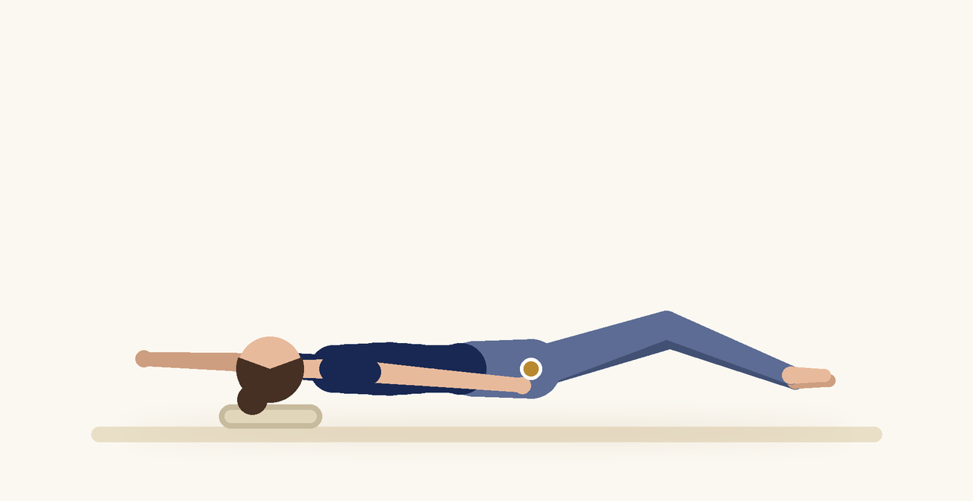
Posizione | Dosaggio | Frequenza | Livello
Decubito laterale | 10 respiri per lato | 1 volta al giorno | Base

1. OBIETTIVO TERAPEUTICO
Migliorare la mobilità della gabbia toracica e la coordinazione con il pavimento pelvico.
2. INDICAZIONE CLINICA
Ipertono associato a respirazione toracica alta, ansia, tensione addominale.
3. ESECUZIONE PASSO PASSO
1 | Sdraiati sul fianco con un cuscino sotto la testa e uno tra le ginocchia.

2 | Appoggia la mano superiore sulle coste.

3 | Inspira dirigendo l'aria verso la mano.

4 | Espira lentamente lasciando scendere le coste.

5 | Cambia lato.

4. PROGRESSIONE
Aggiungi la visualizzazione del perineo che si allarga in inspirazione.
CONSIGLIO CLINICO
La pressione leggera della mano offre un riferimento: chiedi di spingere l'aria contro la mano.

5. PRECAUZIONI
Nell'ipertono il rinforzo con contrazioni intense non è indicato finché la paziente non sa rilasciare. Lavorare sempre senza dolore. In caso di dolore vulvare, dispareunia o storie traumatiche, valutare il coinvolgimento di un'équipe multidisciplinare.

